A IL CENTRO TORNA VIRTUAL LAND PER UN’ESTATE … DA BRIVIDO
Dopo il successo dello scorso anno, al Mall di Arese torna Virtual Land: le esperienze virtuali dall’alto coinvolgimento emozionale che sapranno intrattenere la vostra estate in città!

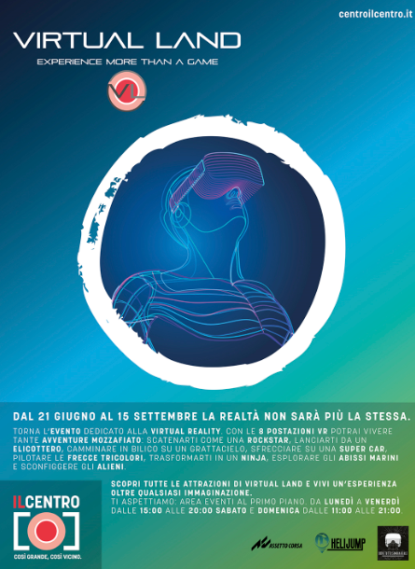
Arese, 10 giugno 2019 – La seconda edizione di Virtual Land a IL CENTRO di Arese è pronta ad accogliere tutti coloro che vogliono movimentare la loro estate in città.
Dal 21 giugno al 15 settembre, torna lo straordinario viaggio virtuale che, nell’area eventi del Mall, permetterà a curiosi e appassionati di immergersi in dimensioni parallele.
Virtual Land riunisce un insieme di esperienze ludiche virtuali in grado di proiettare il giocatore in contesti spettacolari e ambientazioni fantastiche con, anche, la possibilità di interagire con esse.
Sono previste otto diverse attrazioni installate all’interno di un’area scenografica a tema:
- Elijump - VR: dedicata a tutti coloro che amano gli sport estremi che potranno provare l’emozione adrenalinica di un vero e proprio lancio con il paracadute al di sopra di una metropoli. Ma non è tutto…la discesa fra i grattacieli terminerà con un finale a sorpresa;
- Music Battle: per chi riuscirà a sopravvivere alle spade laser a ritmo di musica fino alla fine della canzone;
- Vertigo - VR : per chi non ha paura delle grandi altezze e vuole sfidare la gravità stando in equilibrio sulla vetta di un grattacielo di 100 piani;
- Esplorazione fondali marini: per chi ama la natura e vuole esplorare gli abissi più profondi degli oceani, alla scoperta di maestose creature marine;
- Simulatore di Guida - VR: per tutti gli amanti della velocità su quattro ruote, che vogliono provare la vera esperienza della guida sportiva per sentirsi in griglia di partenza come i migliori campioni di Formula Uno;
- Training Ninja e Creature aliene –VR: per i guerrieri più coraggiosi e temerari che, con audacia, sapranno difendere l’umanità da pericolosissimi attacchi alieni e si cimenteranno in prove di abilità con due katane molto affilate;
- Simulatore Frecce Tricolori: simulatore dinamico per un’esperienza unica e avvolgente che vi proietterà nell’adrenalinico mondo delle Frecce Tricolori.

Ogni esperienza verrà condivisa su maxi schermi posizionati esternamente alla struttura, in modo che tutti possano assistere e sentirsi coinvolti dall’esperienza del giocatore di turno che, immerso a 360° nel gioco, rimane in contatto diretto con il team-regia che gli fornirà suggerimenti e istruzioni direttamente in cuffia attraverso il sistema audio a circuito chiuso.
L’accesso alla Virtual Land a IL CENTRO, sarà consentito previo acquisto del biglietto di ingresso secondo le seguenti tariffe:
- Per i giocatori dai 6 agli 8 anni: 3 € per attrazione singola e 10 € per quattro attrazioni a scelta tra: Music Battle, Vertigo, Esplorazioni Fondali Marini, Creature Aliene, Training Ninja.
- Per i giocatori dagli 8 ai 10 anni: 3 € per attrazione singola e 10 € per quattro attrazioni a scelta tra: Music Battle, Vertigo, Esplorazioni Fondali Marini, Creature Aliene, Training Ninja, Simulatore di Frecce Tricolori.
- Per i giocatori a partire dai 10 ai 13 anni: 3 € per attrazione singola e 10 € per quattro attrazioni a scelta tra: Music Battle, Vertigo, Esplorazioni Fondali Marini, Creature Aliene, Training Ninja, Simulatore di Frecce Tricolori. 5 € per una o 12€ per 3 partite per il Simulatore Guida Assetto Corsa.
- Per i giocatori a partire dai 13 anni: 3 € per attrazione singola e 10 € per quattro attrazioni a scelta tra: Music Battle, Vertigo, Esplorazioni Fondali Marini, Creature Aliene, Training Ninja, Simulatore di Frecce Tricolori. 5 € per una o 12€ per 3 partite per Helijump.

IL CENTRO emozioni e adrenalina!

About Tea: Tea Spa, società del Gruppo Finiper Spa, ha sede a Milano in Via Ponchielli 7.

Contatti ufficio stampa: Say What? – Via Procaccini 73, Milano www.saywhat.it

Geraldina Soldadino g.soldadino.cons@saywhat.it Tel 02 3191181 – Cell. 388 393 8334
Silvia Destino s.destino@saywhat.it Tel 02 3191181

Dal lunedì al venerdì dalle h. 15.00 alle h. 20.00 - nel week end dalle h. 11.00 alle h. 21.00

